视频P5：https://www.bilibili.com/video/BV1LZ4y1k7ma?p=5

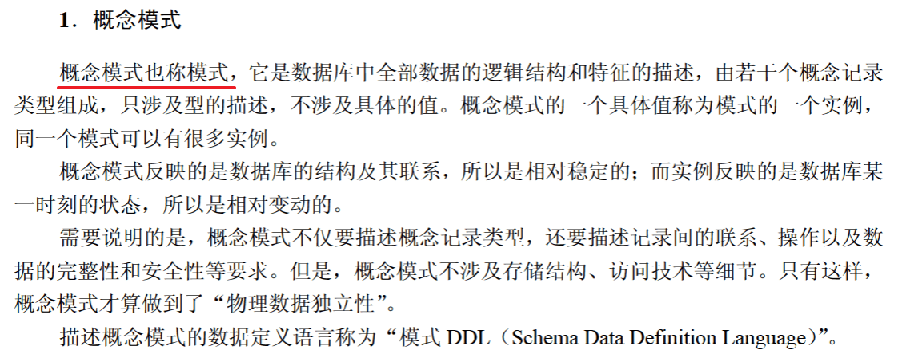
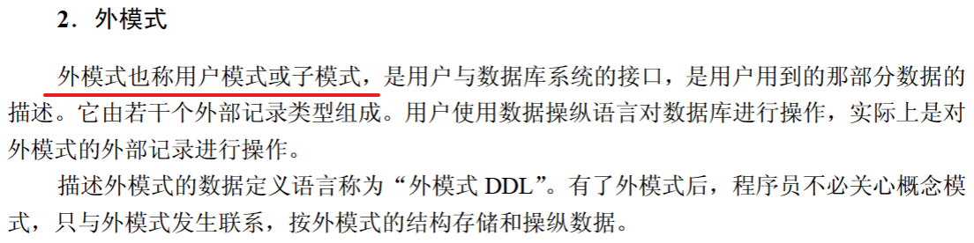
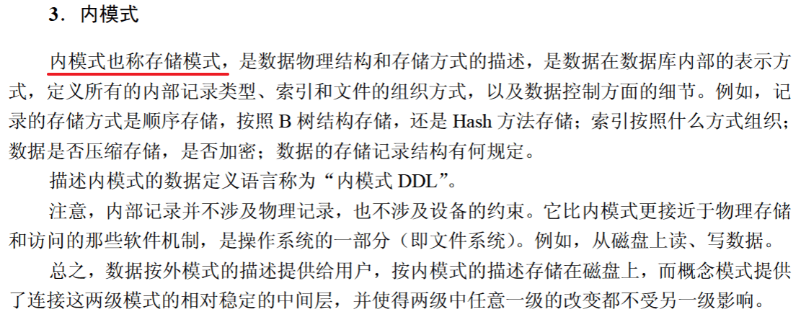

一个数据库可以有多个外模式，只能有一个内模式。

视图对应外模式、基本表对应模式、存储文件对应内模式

三级模式结构
数据库系统通常采用三级模式结构：外模式、模式和内模式。这三级模式分别对应数据库的 （51） 。（2015年下半年）
（51） A. 基本表、存储文件和视图 B. 视图、基本表和存储文件
C. 基本表、视图和存储文件 D. 视图、存储文件和基本表

数据库系统中的视图、存储文件和基本表分别对应数据库系统结构中的 （51） 。（2018年下半年）
（51） A. 模式、内模式和外模式 B. 外模式、模式和内模式
C. 模式、外模式和内模式 D. 外模式、内模式和模式

